报名系统操作流程
遵义红花岗富民村镇银行
2019.6

1.3报名

1.3.1注册
- 注册
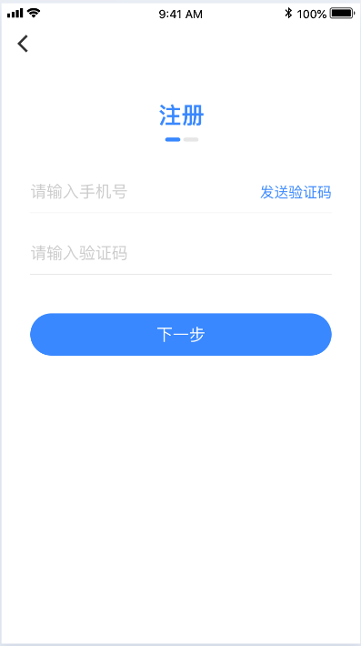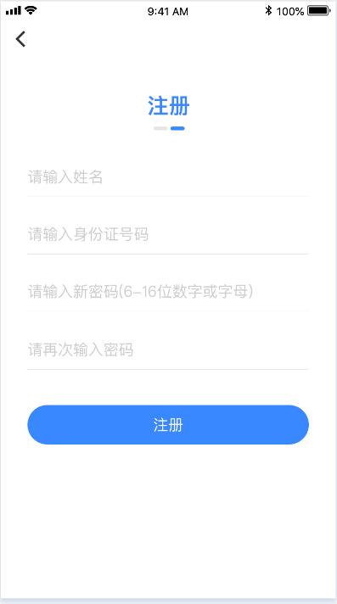

操作说明：
1.登录招聘系统，进入注册界面。
2.注册用户需填写手机号、短信验证码、姓名、身份证号码、登录密码。

1.3.2查看招聘公告
- 招聘公告

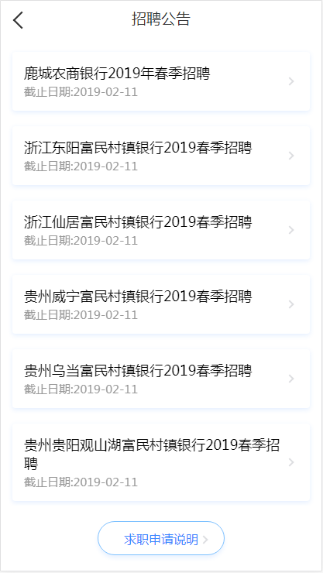

操作说明：
1.此处展示已启用且正处于报名时间的招聘方案名称。
2.点击可查看某个招聘公告的具体招聘岗位。

1.3.2查看招聘岗位

- 招聘岗位列表
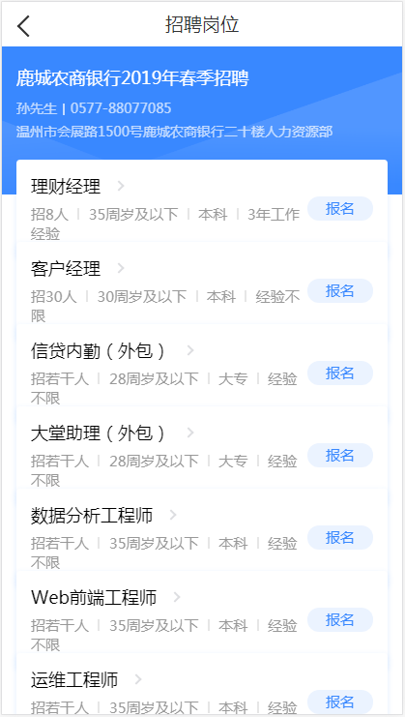

操作说明：
1.此处展示某个招聘公告下招聘的岗位列表。
2.每个岗位展示招聘人数、年龄上限、最低当前全学历和最低工作年龄四个要求。
3.点埚某个岗位，可查看岗位详情。

- 岗位详情
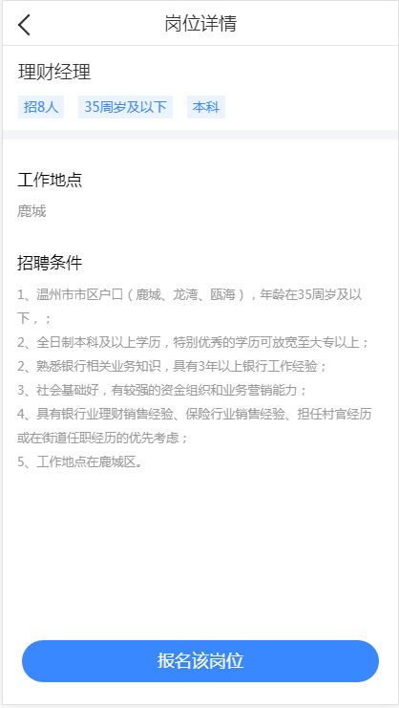

操作说明：
1.此处展示某个岗位的具体招聘要求。
2.点击【报名该岗位】，可进行报名。
3.报名的前提为完善个人简历，否则将无法报名成功。

1.3.3填写个人简历
- 个人简历中心
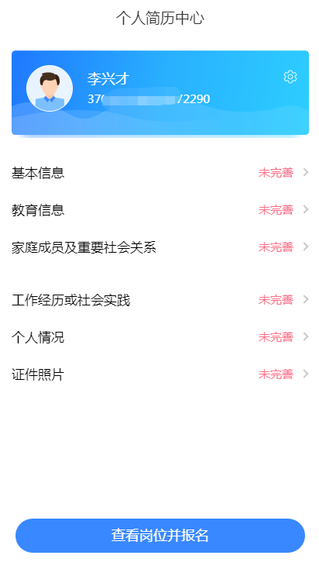

操作说明：
1.个人简历包括上图六个部分，点击可进入不同的部分。
2.基本信息、教育信息、家庭成员为必填；工作经历社会实践为选填；个人情况和证件照片为部分必填。

1.3.4查看报名简历
- 查看报名简历

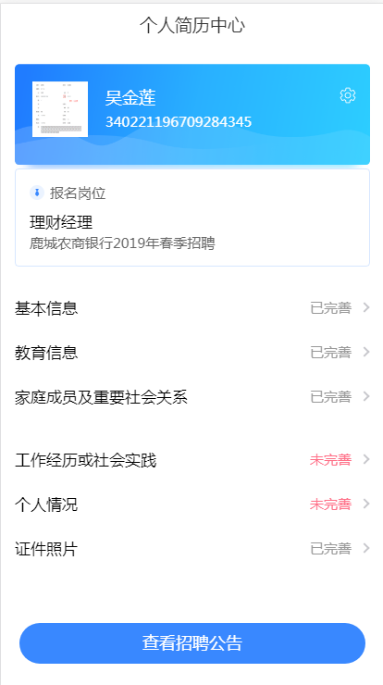

操作说明：
1.已报名的应聘者在招聘方案报名期间，无法再报名其他岗信。
2.登录账号，可查看报名岗位及投递的简历内容。

